长春市食品药品监督管理局药品稽查分局行政处罚案件公开信息：

长春市安瑞大药房从不具有药品经营资格的企业购进“波立维”等药品案

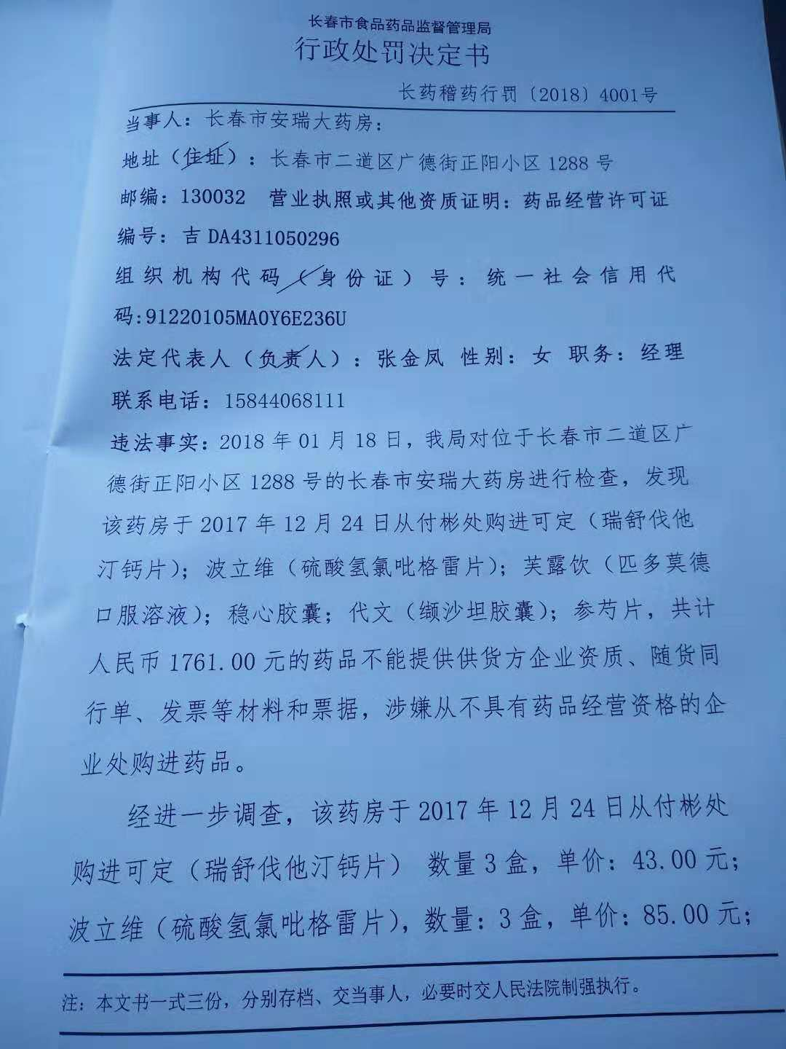

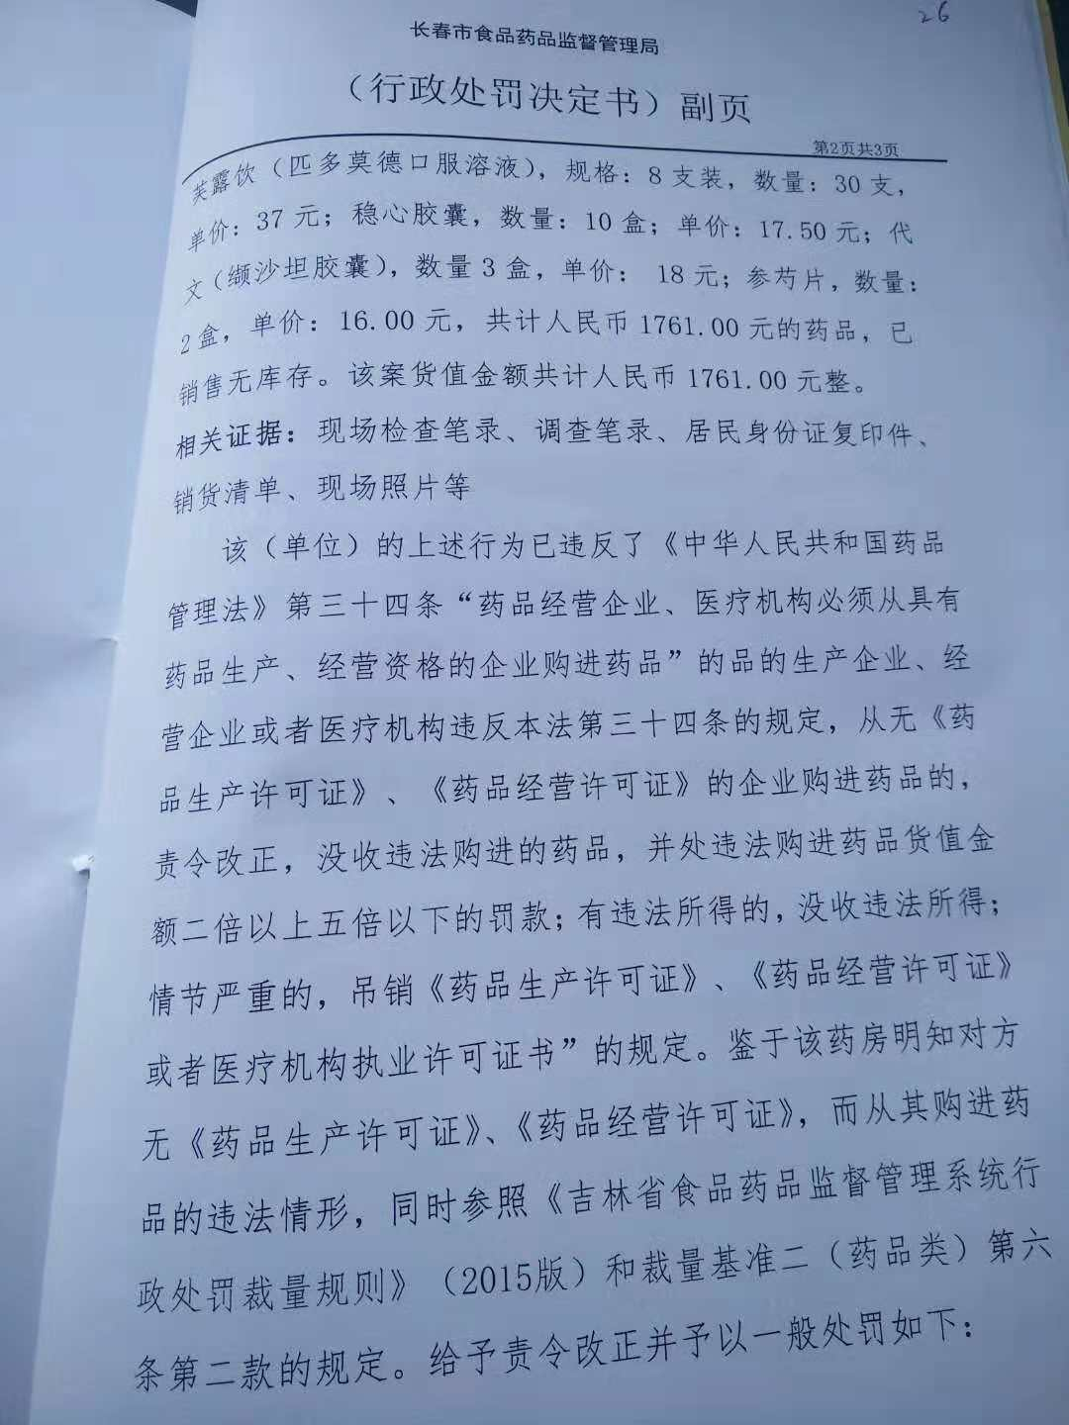

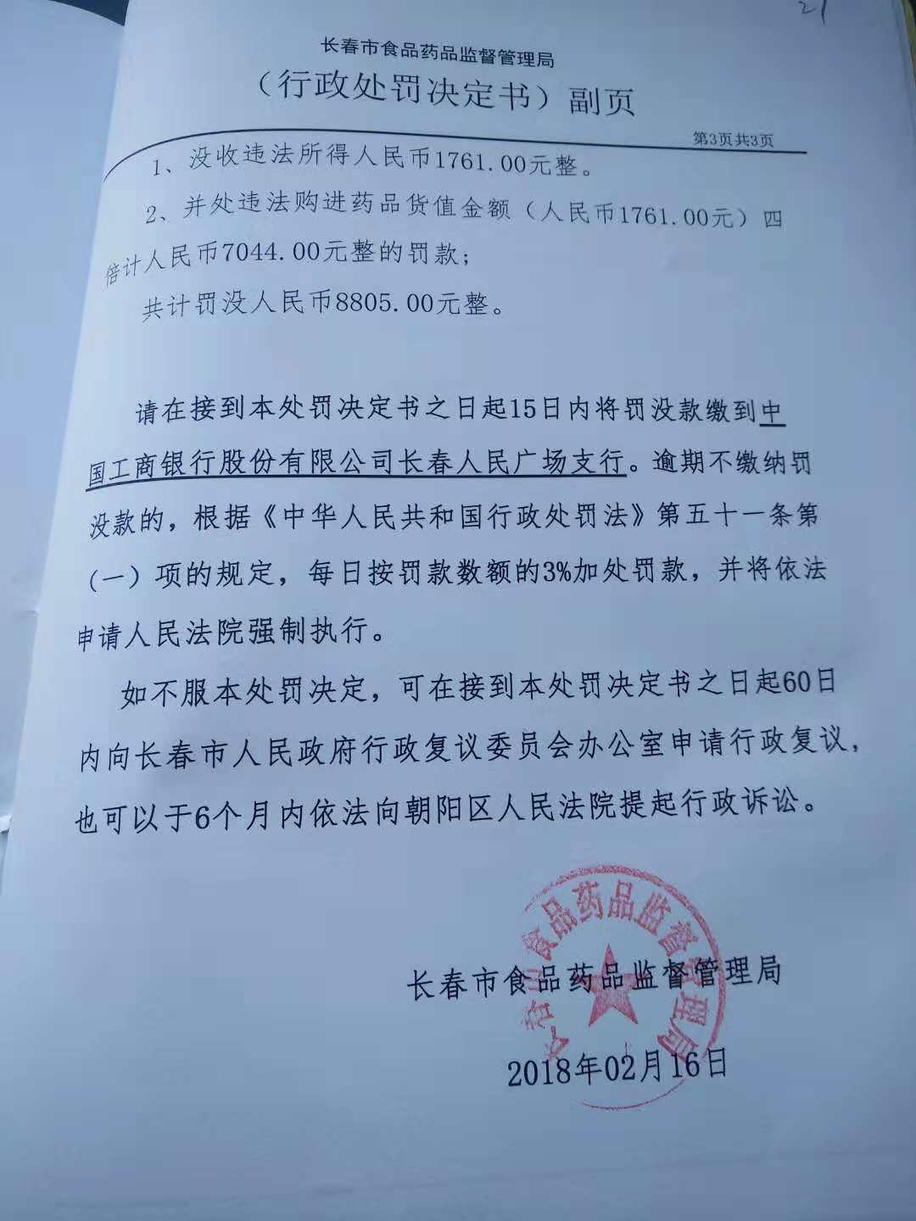

此处罚决定书已自动履行。